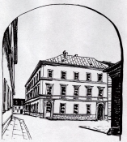

ZESPÓŁ SZKÓŁ BUDOWLANYCH
im. gen. Stefana Grota Roweckiego
Plac Dominikański 1
43 – 400 Cieszyn
tel. 33 858 0756, tel./fax 33 858 2345

Cieszyn, dnia …………………….

……………………………………..…..…...
(imię i nazwisko ucznia, klasa)

Pan
Adam Wojaczek
Dyrektor
Zespołu Szkół Budowlanych
w Cieszynie

Zwracam się z prośbą o wyrażenie zgody na promowanie warunkowe do klasy ……………… w roku szkolnym ….…….. pomimo nie zdanego egzaminu poprawkowego z przedmiotu …………....................................... Liczę na pozytywne rozpatrzenie mojej prośby

……………………..……..…..…..
(podpis ucznia)

